Pressmeddelande  31 juli 2026 | 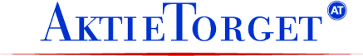

Taurus Petroleum handlas idag efter utdelning av Followit AB aktie

Vid bolagsstämman den 17 november beslutade stämman i enlighet med styrelsens förslag om utdelning av Taurus 4,29 % innehav av aktier i Followit AB (publ), (Followit), i förhållandet 1:1, till ett av Skatteverket bedömt värde av 3 öre per aktie.

Mer information:
Aktietorget
Sten Wachtmeister
Telefon: 08-545 038 03
E-post: sw@aktietorget.se

Hemsida: www.aktietorget.se

